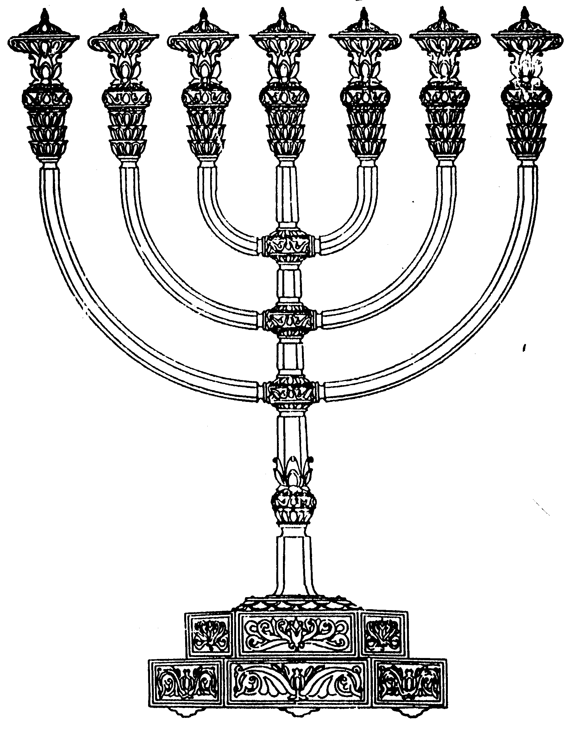
המדרשה לידע המקדש
מיסודו של מכון המקדש
בס“ד
ניצוצון ממקדש: הברכה במקדש- איך זה עובד (ה)

ניצוצון מספר 214
י"א טבת תשס"ט

כיצד פועל המקדש על הברכה הגשמית. במקורות הבאים נראה כיוונים שונים, המשלימים אחד את השני, כיצד הברכה חלה.

הצינורות נמשכים מבית המקדש

"שלמה חכם היה, והיה יודע עיקר משתיתו של עולם מציון. 'ציון מכלל יופי אלהים הופיע' (תהלים נ) מציון נשתכלל כל העולם ...והיה שלמה יודע איזה הוא הגיד שהוא הולך לכוש ונטע עליו פלפלין ומיד היו עושין פירות .... ושלמה שהיה חכם עמד על השרשין היוצאין ממנה לכל העולם ונטע בהם כל מיני אילנות ועשה פירות לפיכך הוא אומר עשיתי לי גנות ופרדסים" (תנחומא קדשים פרק י)

על פי המדרש, כל העולם כולו בא ממקור אחד, ממקום 'אבן השתיה'. כיוון שכך ישנה הפריה דו-סטרית. מצד אחד ניתן לנטוע כל דבר במקום זה, כיוון שכולם מחוברים למקור. וכן הפוך – ה'לב' יכול להשפיע על כל העולם.

המקדש מחבר אותנו עם 'מקור הברכה' – עם הקב"ה
"ובפרק בתרא דסוטה (מח.) תנן, מיום שחרב בית המקדש בטל השמיר ונופת צופים..., ולא ירד הטל לברכה, ובטל טעם הפירות. רבי יוסי אמר אף בטל שומן הפירות. ..."
המשנה הזאת בא לבאר לך, כאשר נחרב הבית, שנמשך אחר זה חסרון בעולם הזה, במה שבית המקדש שלימות לכל העולם, וכאשר חרב בית המקדש היו התחתונים נבדלים מן העליונים. כי על ידי בית המקדש, שהוא בתחתונים, יש להם לתחתונים דביקות וחבור בעליונים, ולפיכך היתה הברכה. ... והבן זה מאוד" (מהר"ל נצח ישראל כ"ב)

תמצית: הסיבה שיש בעולם שלנו צרות הוא כיוון שהתנתקנו מן ה'עולמות העליונים'. זהו תפיקדו של המקדש לחבר אותנו, להוות הצינור – הסולם להורדת השפע. וברגע שאין סולם, אין 'דביקות' לעליונים.
זוהי משמעות הפסוק: 'ירושלים הבנויה - כעיר שחוברה לה יחדיו'. כאשר ירושלים בנויה, אז אנחנו מחוברים לשפע האינסופי.

תעניקו לקב"ה והקב"ה יתן לכם

הכלי יקר מבאר שצריך עוד שלב, כדי שהברכה תחול:
"מאשר שמנה לחמו. לפי שאשר היה מספיק שמן לבהמ"ק למנחות ולשאר צרכי המקדש, וידוע שכל השפע והשובע בא לעולם מן המקדש, ע"כ אמר שמאשר שמנה לחמו של ישראל, שמנה תחת שמן, והוא יתן מעדני מלך כי הוא יתן למקדש והמקדש יתן אל כל העולם כמלך כעם" (כלי יקר על בראשית פרק מט)

תמצית: ברכתו של אשר לא הגיעה לו כמתנת חינם. שבט אשר היה מספק למקדש את השמן למנורה ולמנחות. מתוך כך לא רק שהשבט התברך, אלא הוא יתן מעדני מלך – הוא יזכה בברכה את כל עם ישראל.

הברכה לעולם באה מקב"ה, הזן את העולם כולו בטובו. כאשר אנו עושים רצונו של מקום, ומקיימים את עבודת המקדש כסדרה חלה הברכה על העולם.
הברכה 'יורדת' אל העולם דרך הסולם- המקדש. כיוון שכל העולם נשתכלל מתוך מקום המקדש, ברגע שהברכה קיימת במקדש, היא נובעת בכל אתר ואתר.
לקבלת ניצוצון יומי - שלח הודעה ל: mikdash3@gmail.com
נכתב ע"י הרב מרדכי פרסוף

